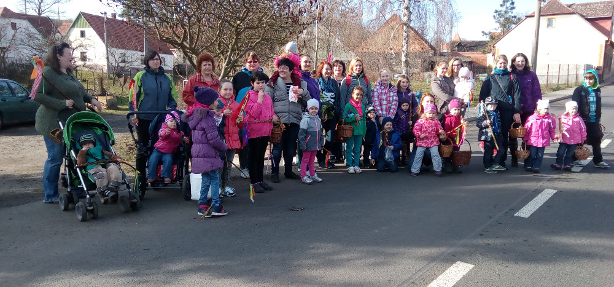
Ročník 6 Číslo 03/2016 Cena 5 Kč

ÚVODEM
Vážení čtenáři Nepomyšlovin,
každý měsíc si lámu hlavu, co dát do úvodníku, aby to chytlo za srdce. A dnes mi moc pomohla paní Rožnovská. Takže tentokrát je to v její režii.
Zdenka Lněníčková

(šéfredaktorka)

Populační
Hlídali ji od školních let. Jakmile se zdržela o minutu déle, hned na ní uhodili, kde byla, s kým byla!
Jen se opovaž začít s klukem! Něco Ti uplete, vykašle se na Tebe, kdo se Ti pak bude o haranta starat?
Když jí bylo devatenáct a něco, strojili jí veselku.
Mnoho radosti neprojevovali: „Co sis spískala, to máš, na nás si nestěžuj, my Ti řekli své!“
Uběhlo necelého půl roku a mladá paní se stala maminkou, matka babičkou a otec dědečkem. A dcera, co přišla na svět po tolikerém napomínání, upozorňování a varování, se měla čile k světu.
Když s ní mladá maminka přijela na návštěvu, babička hned ke kočárku a ťu, ťu, ťu …, dědeček zase bu, bu, bu. Co jí strašíš, dědku jeden? Oba dva se nemohli vrnícího miminka nabažit. Přišel čas a návštěva se zvedala: „To už chceš odejít? Holka, holka, Ty nám nic nedopřeješ!!!“
Rosemarie Rožnovská

Z JEDNÁNÍ ZASTUPITELSTVA
Březnové jednání zastupitelstva se uskutečnilo poslední pátek v měsíci 24. 3. 2016 od 19.00 hodin v zasedací místnosti úřadu městyse Nepomyšl. Přítomno bylo 7 zastupitelů, nepřítomni a omluveni byli Mgr. Zdenka Lněníčková a Antonín Lněníček.
Zastupitelé schválili uvolnění finančních prostředků na poskytnutí dotace ve výši 3.000,- Kč Českému svazu včelařů Podbořany.
Zastupitelé schválili zakoupení nového vozidla Volkswagen Transportér Akční T6 Kombi 2,0 TDI DR EU6 do majetku městyse Nepomyšl za nejnižší nabídnutou cenu od firmy Porsche Inter Auto CZ spol. s r.o., o. z. Plzeň.
Dále zastupitelé schválili dodavatele na vydání knihy o historii městyse Nepomyšl nakladatelství Koniáš, Na Souvrati 392/12 Plzeň za nejnižší nabídnutou cenu ve výši:
- při počtu výtisků 300 ks = 158.460,- Kč vč. DPH
- při počtu výtisků 500 ks = 172.255,- Kč vč. DPH
- při počtu výtisků 800 ks = 203.045,- Kč vč. DPH
- při počtu výtisků 1000 ks = 217.018,- Kč vč. DPH
Dále starosta informoval přítomné, že na základě poptávkového řízení a za nejnižší nabídnutou cenu bude v obci Nepomyšl provádět montáž a zablombování vodoměrů do zhotovené vodovodní sestavy firma Ing. Jaroslav Vávra z Nepomyšle, tel. č. 777 667 152.
Josef Lněníček
starosta

ÚŘAD MĚSTYSE INFORMUJE …

Sběr nebezpečného odpadu
Městys Nepomyšl a společnost Marius Pedersen a. s. nabízejí občanům bezplatný sběr nebezpečných složek komunálního odpadu. Akce se uskuteční 28. 5. 2016 od 8.00 do 8.15 hodin na návsi před bývalým úřadem městyse (Nepomyšl 82). Přijímány budou léky, masti, roztoky, zbytky starých barev, všechny druhy baterií, olejové filtry, domácí chemikálie, zářivky, motorové oleje, zaolejované předměty, vyřazená zařízení, pneumatiky z osobních vozů a kovy. Tekuté odpady musí být uloženy ve vhodných nádobách tak, aby se zamezilo jejich úniku. Služba je pro občany zdarma.
Renata Morávková

INFORMAČNÍ PELMEL

Neziskovky informují …

Sběr víček na pomoc holčičkám Wijackým pokračuje
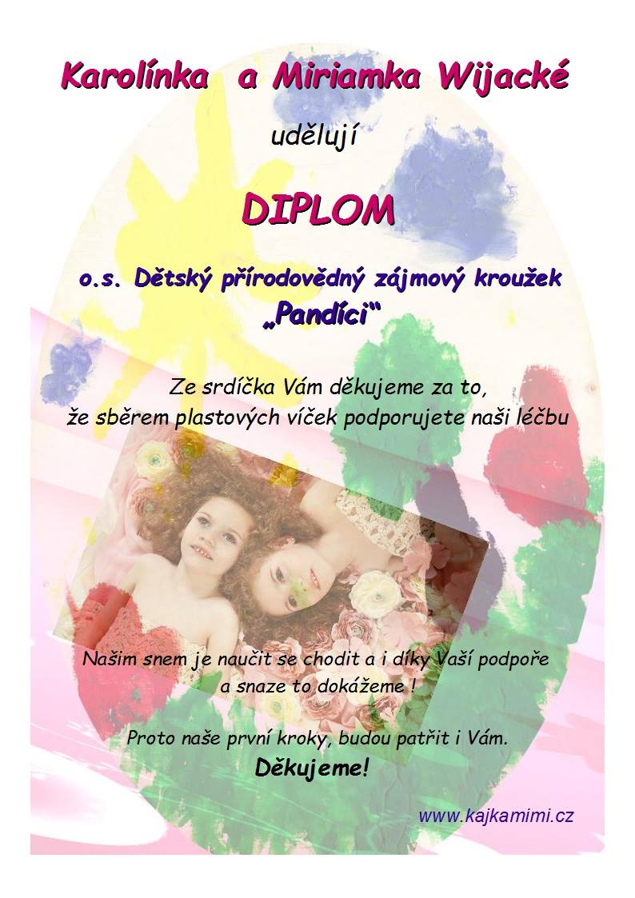 | 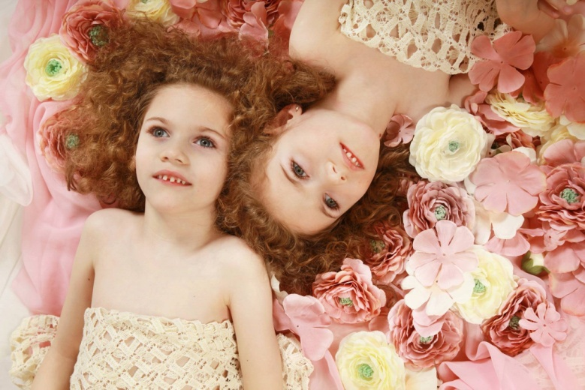
 | 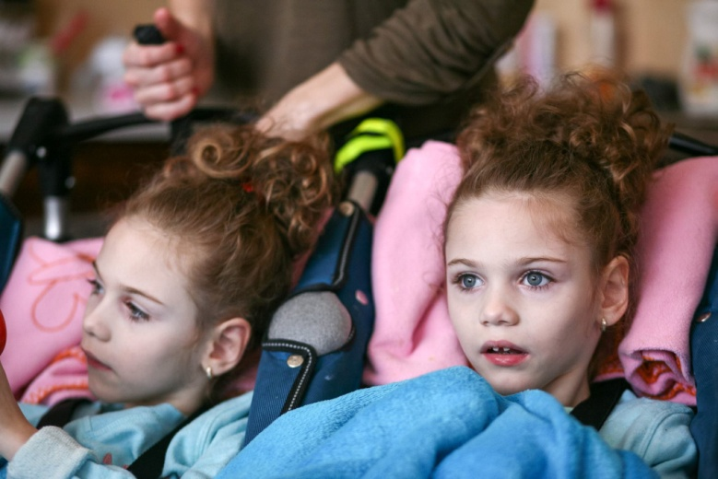
Kajka a Mimi Wijacké poděkovaly Pandíkům za sběr víček, kterým je podporována jejich léčba – zvláštní rehabilitační péče, která holčičkám postiženým dětskou mozkovou obrnou pomůže začít chodit. POZOR! SBÍRKA VÍČEK I NADÁLE POKRAČUJE!
Nina Smolková
vedoucí „Pandíků“, o. s.

Jarní vypalování trávy přináší zvýšené riziko, loni způsobilo 1 390 požárů
I když kalendářně zima oficiálně skončila teprve minulý týden, hasiči již zaznamenali nárůst požárů přírodních porostů. Je to hlavně proto, že jarní počasí láká k „úklidu“ zahrady a s tím i spojenému nešvaru vypalování trávy a spalování odpadu.
Každoročně tyto požáry způsobují škody za miliony korun, desítky osob jsou zraněny a dochází i ke ztrátám na životech. V loňském roce, kdy bylo extrémně suché a horké léto, zaznamenali hasiči obrovský nárůst těchto požárů. Oproti roku 2014, kdy bylo požárů způsobených zakládáním ohně a vypalováním 182, jich v roce 2015 bylo 1390 a tyto požáry si vyžádaly jeden lidský život a 21 lidí se při nich zranilo.

Požáry přírodních porostů způsobené zakládáním ohňů a vypalováním trávy 2001 – 2015
rok | 01 | 02 | 03 | 04 | 05 | 06 | 07 | 08 | 09 | 10 | 11 | 12 | 13 | 14 | 15
počet požárů | 403 | 439 | 885 | 494 | 398 | 322 | 377 | 293 | 365 | 218 | 346 | 404 | 157 | 182 | 1390
škoda mil. Kč | 3,1 | 4,3 | 20,3 | 6,6 | 5,4 | 63,3 | 8,4 | 11,3 | 23,9 | 10,1 | 4,8 | 13,2 | 2,3 | 3,2 | 7,4
usmrcení | 0 | 1 | 4 | 2 | 3 | 0 | 0 | 2 | 1 | 2 | 1 | 6 | 2 | 1 | 1
zranění | 16 | 19 | 55 | 66 | 10 | 16 | 16 | 16 | 16 | 18 | 41 | 33 | 9 | 20 | 21
Tragické následky mívá nejen plošné vypalování porostů, ale také spalování porostů shrabaných či různých odpadů. Při silném větru dochází velice snadno k rozšíření ohně mimo ohniště. Hrozí nebezpečí přenesení požáru na jiný objekt nebo plochu se suchou vegetací.

Zákon zakazuje vypalování porostů
Podle § 17 odst. 3 písm. f) zákona č.133/1985 Sb., o požární ochraně, ve znění pozdějších předpisů, nesmí fyzická osoba provádět vypalování porostů, jinak se dopustí přestupku podle § 78 odst. 1 písm. s) citovaného zákona. Za tento přestupek lze uložit pokutu do výše 25 000 Kč. Podle § 5 odst. 2 citovaného zákona právnické a podnikající fyzické osoby nesmí vypalovat porosty.
Při spalování hořlavých látek na volném prostranství jsou povinny, se zřetelem na rozsah této činnosti, stanovit opatření proti vzniku a šíření požáru. Spalování hořlavých látek na volném prostranství včetně navrhovaných opatření jsou povinny předem oznámit územně příslušnému HZS kraje, který může stanovit další podmínky pro tuto činnost, popřípadě může takovou činnost zakázat.
Při porušení této povinnosti se dopustí právnická nebo podnikající fyzická osoba správního deliktu podle § 76 odst. 2 písm. n) citovaného zákona. Za tento správní delikt jim může nýt uložena pokuta až do výše 500 000 Kč.
Pálení biologického odpadu lze provádět za podmínek stanovených jednotlivými obcemi (nežádoucí znečišťování ovzduší, obtěžování okolí apod.) jen na předem připravených přiměřeně velkých hromadách za trvalé přítomnosti alespoň jedné dospělé osoby a prostředků na prvotní hasební zásah.

V zájmu bezpečnosti své i druhých proto při pálení biologického odpadu dodržujte tato pravidla:
- důsledně dbejte pokynů příslušného HZS kraje,
- velikost hromad klestu a listí po úklidu je nutno volit tak, aby shořely během pracovní směny nebo v době, kdy je na místě přítomen dozor,
- při náhlém zhoršení počasí – silném větru – pálení ihned přerušte a oheň uhaste,
- místo pro pálení izolujte pruhem širokým nejméně 1 m, kde budou odstraněny hořlavé materiály až na minerální půdu (zeminu),
- místo spalování musíte zabezpečit dostatečným množstvím hasebních látek,
- místo pálení můžete opustit až po úplném uhašení ohně,
- po dobu 5 dnů nebo do vydatného deště místo pálení pravidelně kontrolujte,
- příjezdové cesty vedoucí k místům spalování nesmí být zataraseny,
- spalovat klest či odpad lze pouze v bezpečné vzdálenosti od obytných nebo hospodářských objektů,
- osoba mladší 15 let nemůže odpad spalovat bez přítomnosti osoby starší 18 let, která je spalováním pověřena.
Mějte na paměti, že povinnosti občanů a firem v této oblasti stanoví i další zákonné normy, např. zákon o ovzduší, zákon o lesích, zákon o odpadech nebo vyhlášky jednotlivých obcí.
kpt. Mgr. Nicole Zaoralová
tisková mluvčí
Ministerstvo vnitra – GŘ HZS ČR
Převzato z http://www.pozary.cz/, odkaz zaslal Vladimír Vázler

Proběhlo …

Výroční valná hromada SDH Nepomyšl
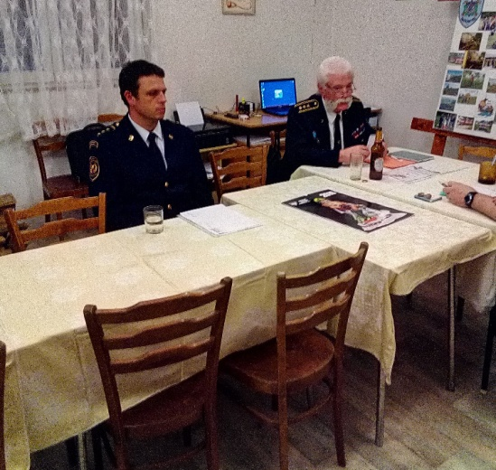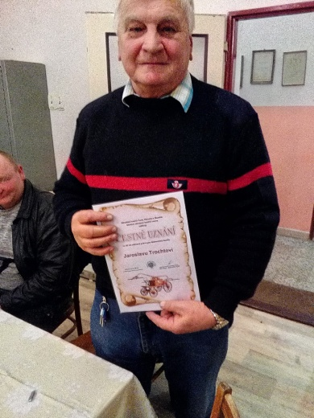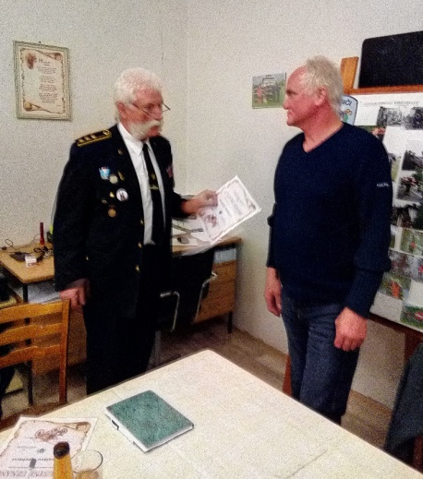
Dne 6. 2. 2016 se v hasičské zbrojnici Nepomyšl konala Výroční valná hromada SDH Nepomyšl.
Text i foto: Vladimír Vázler

Taneční zábava k MDŽ s MS ČČK Nepomyšl
V sobotu 12. 3. 2016 pořádala místní skupina ČČK v Kulturním domě v Nepomyšli taneční zábavu k oslavě MDŽ. Bohužel žádný textík k akci jsem od pořadatelů i přes několikeré žádosti nedostala, já sama se programu neúčastnila a tak toho mnoho napsat nemohu. Z doslechu ale vím, že zúčastnění si zábavu velmi užili a že mnozí ocenili to, že i tentokrát byla zábava nekuřácká. Díky tak organizátorkám za vydařený počin. Fotografie poskytla paní Jana Žáková.
Zdenka Lněníčková

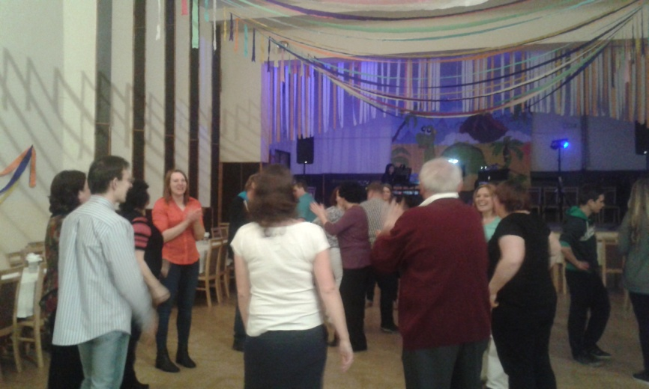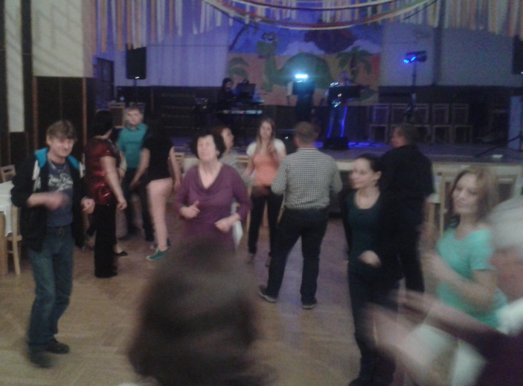

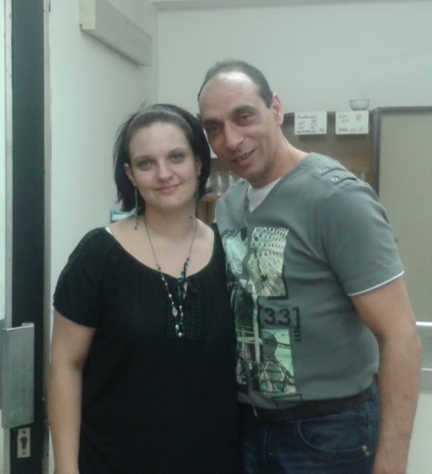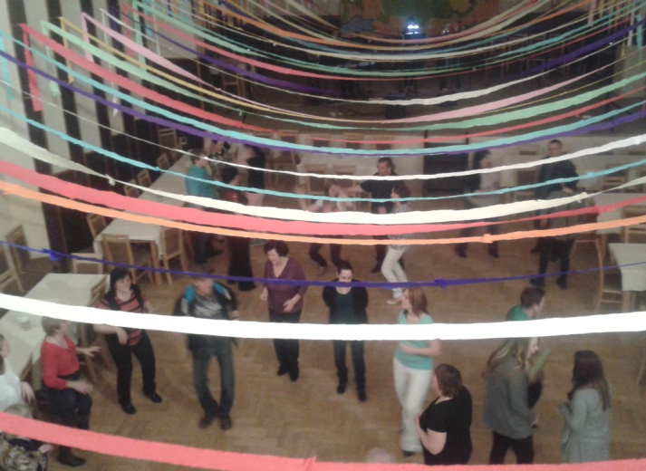
Foto: Jana Žáková

Jarní srdíčkové dny
Ve dnech od 14. 3. 2016 do 18. 3. 2016 proběhla po celé ČR tradiční sbírka Jarní srdíčkové dny pod nadací Život dětem o. p. s. Dětský přírodovědný zájmový kroužek "Pandíci" se do této sbírky na pomoc vážně nemocným dětem zapojil.
V úterý 15. 3. 2016 jsme se já, Sabina a Karolína Nedvědovi a Matěj Lněníček vydali do okolí Nepomyšle a nabízeli jsme drobné předměty (srdíčka, náramky, magnetky, žetonky do nákupních vozíků) za symbolické ceny. Prošli jsme Chmelištnou, Podbořanský Rohozec, Dvérce a zastavili jsme se i na dvérecké drůbežárně. Tímto bychom všem, kteří do sbírky přispěli, chtěli moc poděkovat.
Dne 17. 3. 2016 se dvě skupinky vydaly se sbírkou po Nepomyšli. První skupinka ve složení Gábina Schrötterová st., Gabča Schrötterová ml., Míša Schrötter a Sabča Nedvědová obešla spodní část Nepomyšle a druhá skupinka ve složení Kája Nedvědová, Sára Sedláková, Iveta Hábová, Maruška a Magdalenka Smolkovi a já obešla horní část Nepomyšle. Tímto bych chtěla poděkovat všem v Nepomyšli, kteří ochotně do sbírky přispěli a také Evě Miliňovské, které se podařilo získat do sbírky nemalou částku.
Sbírkové kasičky byly zaplombované a otevřeny byly až v České spořitelně, kde peníze byly přepočítány a zaslány na účet nadace Život dětem. Celkem se vybralo krásných 3 321 Kč.

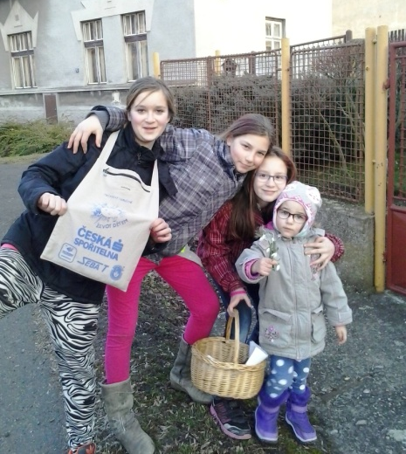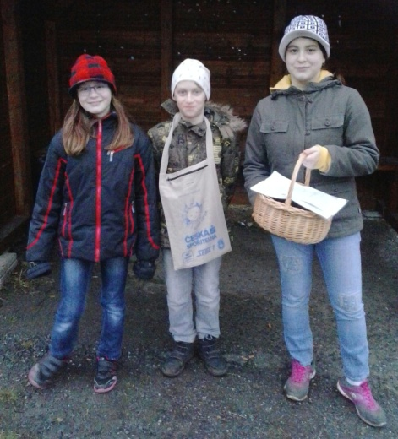

V pátek 18. 3. 2016 proběhla v klubovně kroužku "Pandíci" Dražba srdcí, tedy výrobků dětí z kroužku. Děti měly připravené pásmo jarních básní. Výrobky se jim moc povedly a bylo z čeho vybírat. A přestože dražbu navštívilo minimum dražitelů, prozatím se pro holčičky Wijacké, trpící dětskou mozkovou obrnou, podařilo vybrat 500 Kč. Prozatím proto, že výrobky budou i nadále k zakoupení, a to buď v klubovně kroužku či na úřadě městyse Nepomyšl. Budou tak mít možnost přispět i ti, kteří se na dražbu nemohli dostavit. Tímto bych chtěla poděkovat Gabče Schrötterové st. za upečení skvělé bábovky pro děti a všem dětem z kroužku za krásné výrobky a za to, že si své výrobky odkoupily, aby udělaly radost rodičům a zároveň přispěly nemocné Karolínce a Mirince Wijackým. Děkuji také úřadu městyse za možnost vystavení výrobků na úřadu a jejich další prodej.

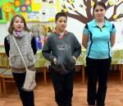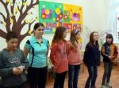

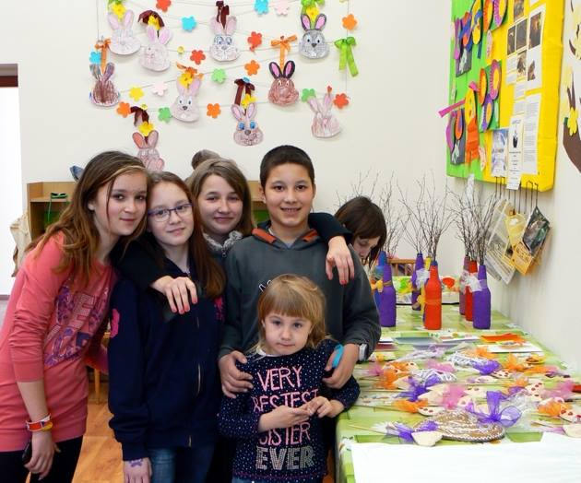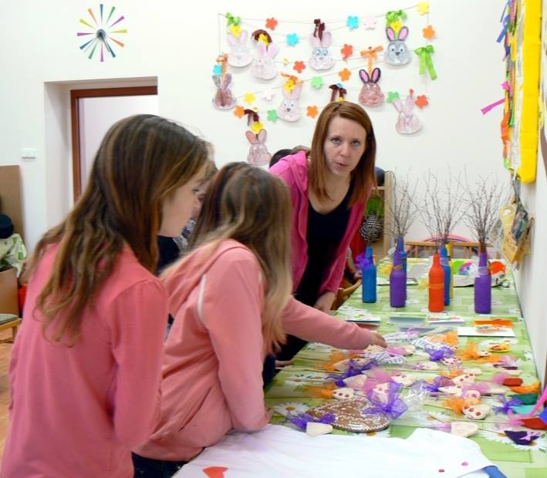
Nina Smolková
vedoucí „Pandíků“, o. s.

Ukliďme Nepomyšl s Pandíky o. s.
Minulý pátek 1. 4. 2016 jsme se s dětmi v rámci projektu „Ukliďme si Česko“ vydali do ulic Nepomyšle. Vybavili jsme se rukavicemi, pytli a hlavně dobrou náladou. Krásně nám svítilo sluníčko a práce šla od ruky. Se sběrem nepořádku jsme začali kolem paneláků, zahrádek, kousek směr ke kaolince, poté kolem dětského hřiště. Dál jsme pokračovali podél potoka až k Dornům (děti byly tak akční do sběru, že se zvládly i v potoce pěkně namočit, ale i tak pokračovali s úsměvem dál) a poté druhou stranou zpět ke škole, kde jsme všechny pytle vyhodili do kontejnerů. Celkem jsme posbírali asi 6 opravdu velikých pytlů všelijakého nepořádku. Musím všechny děti opravdu pochválit, protože takové nadšení, chuť do takové činnosti, nasazení by měl opravdu málokdo.
Nina Smolková
vedoucí „Pandíků“, o. s.
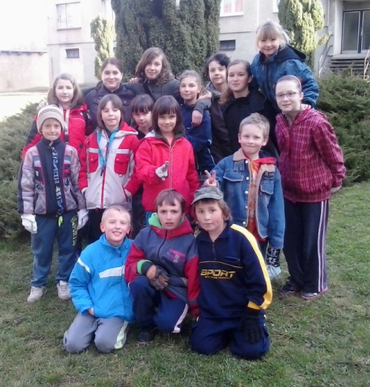
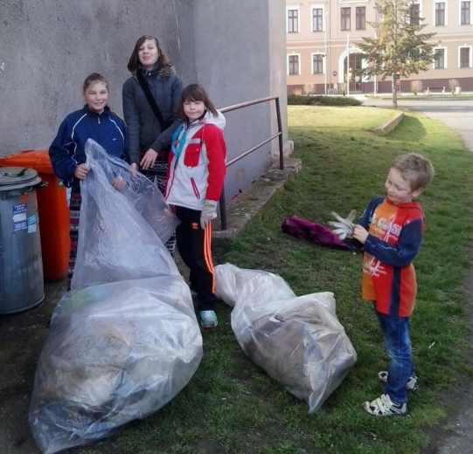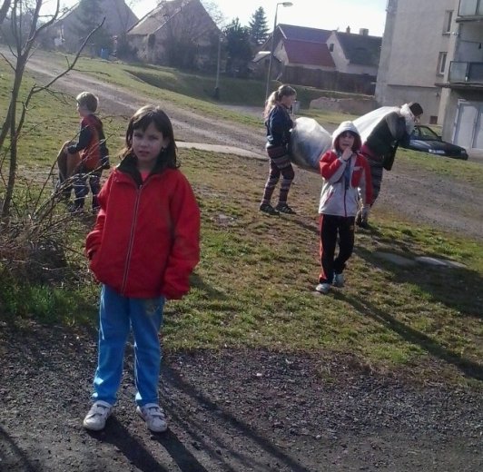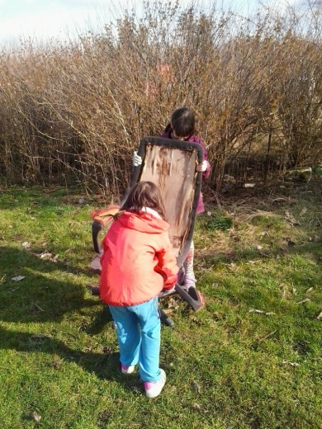

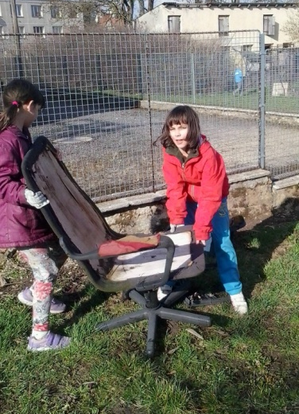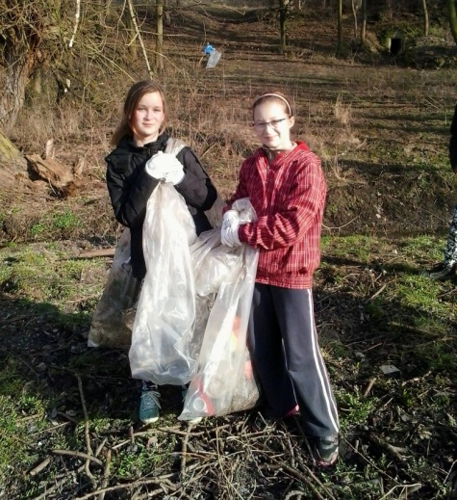
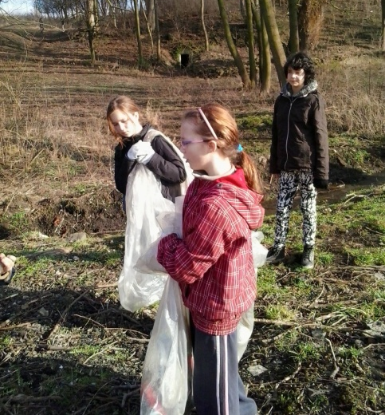
Foto: Nina Smolková

Chystá se …
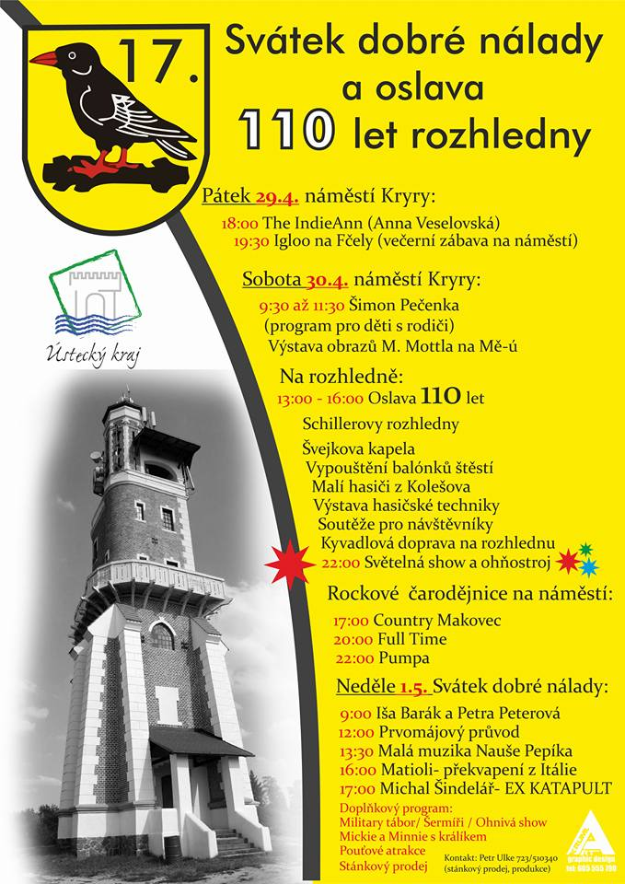 | Městys Nepomyšl  pořádá zájezd do  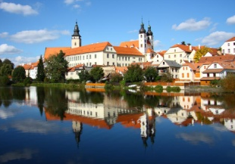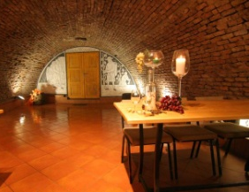  TELČE A  ADÁMKOVA VINAŘSTVÍ VE VIŠŇOVÉ  7. – 8. 5. 2015  cena: 1100 Kč  V ceně ubytování, večeře, ochutnávka vín, cimbálovka, obložené mísy, neomezená konzumace vína a snídaně. Dopravu hradí městys Nepomyšl.  Bližší informace a rezervace u paní Dany Lněníčkové  na tel. 774 170 426.

OBRAZEM

Velikonoční koleda po žensku
Velikonoční pondělí o přestupný rok patří v Nepomyšli už tradičně ženám. Doma všechno naklidí, napečou, navaří, nachystají koledu pro malé koledníky a občerstvení pro sebe samé a spolu se všemi svými ratolestmi vyrazí do terénu. Jednou za čas je prostě potřeba vyšupat i chlapy, aby nám neuschly, aby nám dlouho vydrželi …
Podívejte se na pár obrázků z letošních Velikonoc. Kolednic pobíhalo po Nepomyšli opravdu velké množství …

Zdenka Lněníčková

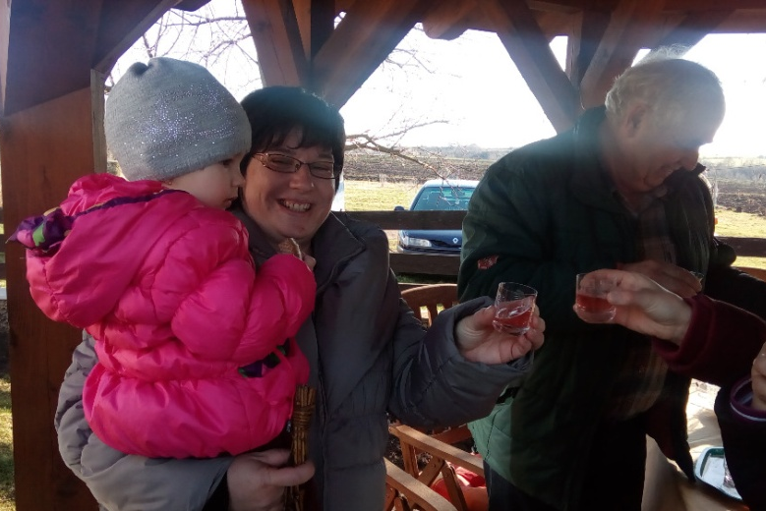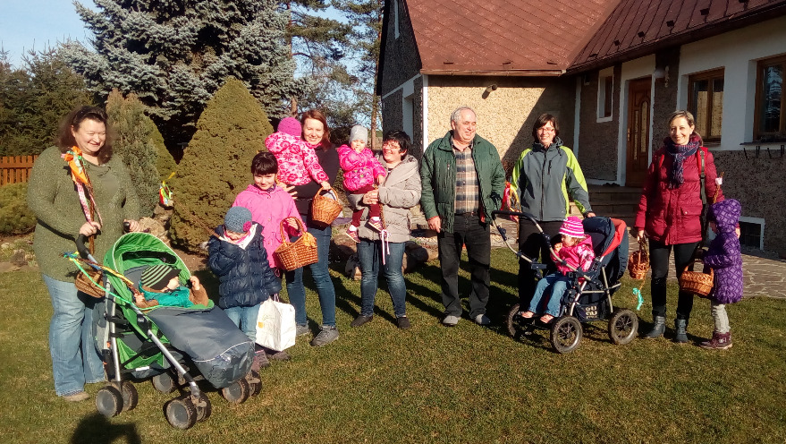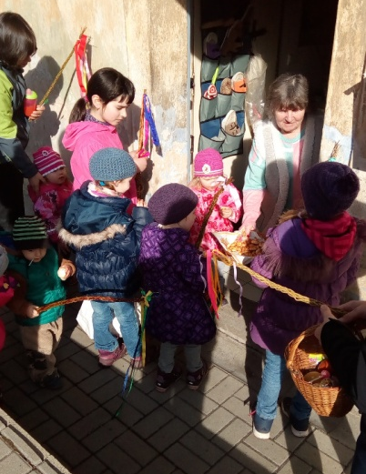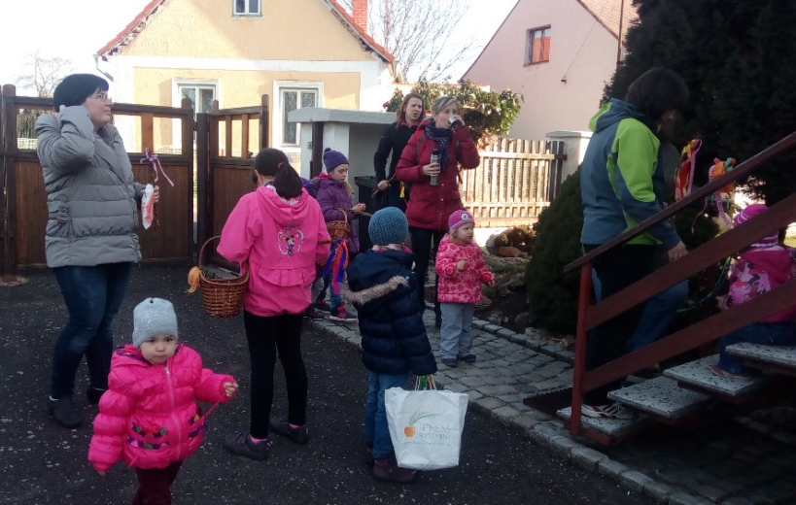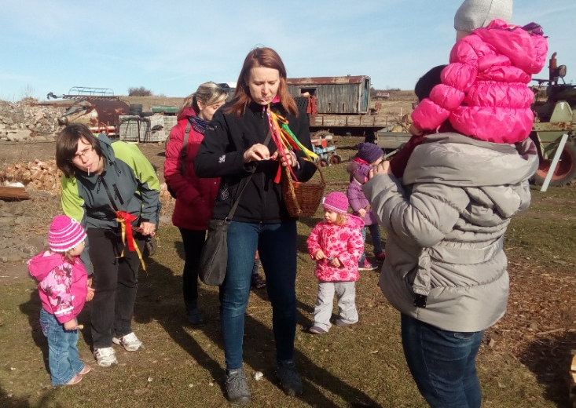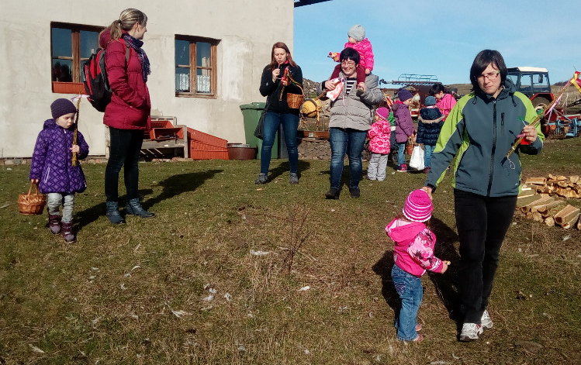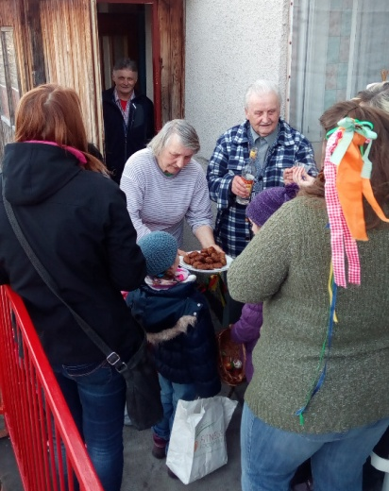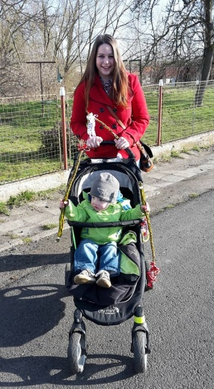
Foto: Barbora Cvachoučková, Anna Jiráková

KULTURA A SPORT

Kalendárium
15. – 16. 4. 2016 Ekozahrada v Nepomyšli – sousedské sázení ekozahrady za mateřským centrem, v Pá od 16.00 do 19.00, v sobotu od 10.00 do pozdního odpoledne (dokud vydržíme), v sobotu pro účastníky oběd u táboráku, v případě nepřízně počasí přímo v MC
23. 4. 2016 Jarní burza dětského oblečení s MC Jablíčko z Nepomyšle
30. 4. 2016 16.30 Stavění máje v Nepomyšli, 17.00 Slet čarodějnic
30. 4. 2016 Oslava 110 let rozhledny v Kryrech
1. 5. 2016 Svátek dobré nálady v Kryrech (12.00 Prvomájový průvod)
1. 5. 2016 Oslavy 1. máje v Brodech
7. – 8. 5. 2016 Zájezd do Telče a Adámkova vinařství ve Višňové
28. 5. 2016 proběhne od 8.00 do 8.15 hodin na návsi u kostela sv. Mikuláše v Nepomyšli bezplatný sběr nebezpečných složek komunálního odpadu
30. 5. 2016 14.00 Staročeské máje s nepomyšlskou mládeží, 18.00 česká beseda na návsi u kostela sv. Mikuláše, 18.30 kácení májky, 20.00 Májová zábava v Kulturním domě v Nepomyšli

25. 6. 2016 Rybářské závody na rybníku v Nepomyšli
25. 6. 2016 Kopeme za lepší svět na fotbalovém hřišti v Nepomyšli

Sport

Zahájení fotbalové sezóny Jaro 2016
Na Bílou sobotu 26. března 2016 v 11.30 hodin zahájila TJ Nepomyšl fotbalovou sezónu. Hrálo se na našem hřišti. Prvním letošním soupeřem pro nás bylo mužstvo Domoušic B, které je v čele tabulky IV. třídy. Dvacítka spokojených diváků shlédla o poznání lepší hru domácího mužstva, které si v minulé sezoně nevedlo dobře. V první polovině skončilo utkání 0:1, v druhé polovině nepadl žádný gól. Celkový stav 0:1.
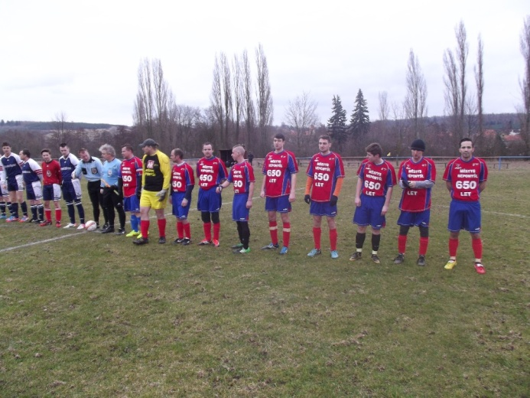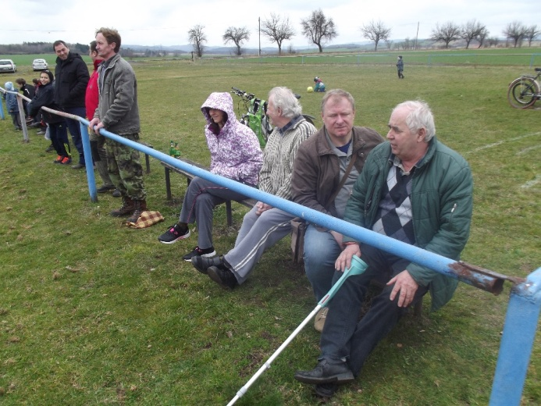
Na další zápas jsme jeli dne 2. 4. 2016 do Měcholup. Utkání skončilo Měcholupy – Nepomyšl 7:0.
Třetí zápas ve fotbalu se nám vydařil. V sobotu 9. 4. 2016 sehrálo naše družstvo zápas s TJ Černochov. Krásný výsledek potěšil hráče i fanoušky. Nepomyšl - Černochov 3:1.
Václav Svoboda

Jarní běh zámeckým parkem v Krásném Dvoře
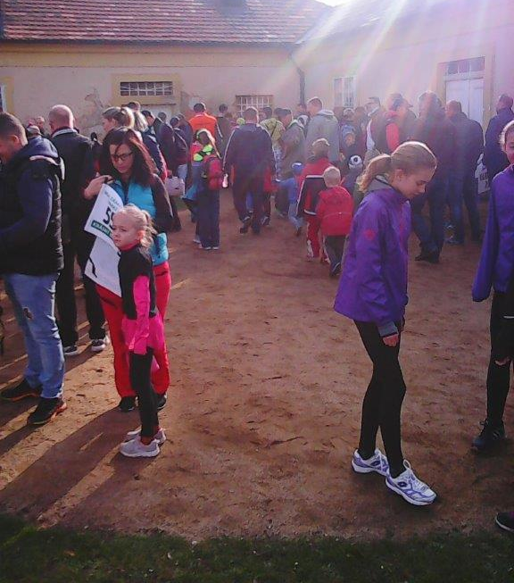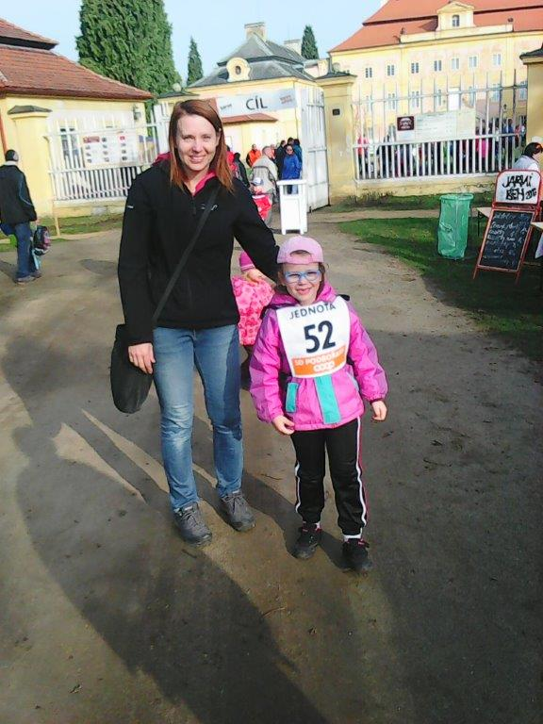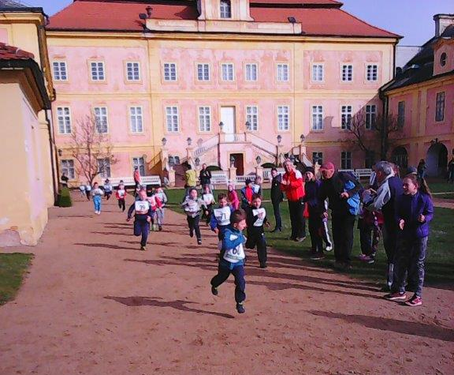

V neděli 3. 4. 2016 se v Krásném Dvoře uskutečnil už 54. ročník Jarního běhu zámeckým parkem, který pořádá Tělovýchovná jednota Krásný Dvůr. V kategorii nejmladších elévů a elévek (rok 2009 a mladší) reprezentovali TJ Krásný Dvůr Eliška Glončáková a Tadeáš Vlasák z Nepomyšle. Na trati dlouhé 165 m Eliška doběhla na 11. místě ze 17 dívenek s časem 00:46,4 min., Tadeášek na 12. místě z 20 chlapců s časem 00:41,2 min. Na netrénované běžce výborný výsledek :-D. Děkujeme za krásný den a výbornou organizaci.
Jana Glončáková
Foto: https://www.facebook.com/jarnibehkd/

SPOLEČENSKÁ KRONIKA

Oslaví významné výročí … (nad 60 let a více)

5. 4. Milena Dobrovolná z Nepomyšle
5. 4. Jiří Bureš z Dvérců
8. 4. Olga Filipová z Nepomyšle
8. 4. Rudolf Rejchrt z Nepomyšle
10. 4. Anna Zápotocká z Nepomyšle
11. 4. Hana Jelínková z Nepomyšle
15. 4. Dáša Bastová z Nepomyšle
15. 4. Ivana Zadová z Nepomyšle
16. 4. Josef Kříž z Nepomyšle
18. 4. Ing. Jaroslav Vávra z Nepomyšle
19. 4. Ondřej Richter z Nepomyšle
22. 4. Jiří Vavroušek z Dvérců

Redakční rada Nepomyšlovin přeje jubilantům k výročí vše nejlepší, pevné zdraví, veselou mysl a stálou lásku jejich blízkých.

Opustili nás …

9. 4. 2016 Karel Trochta z Nepomyšle
Redakční rada Nepomyšlovin vyjadřuje pozůstalým upřímnou soustrast.

Potěšilo nás …
… že všechny letošní zábavy i plesy byly nekuřácké. Moc za tento pozitivní krok pořadatelům zábav děkujeme.
Jana Glončáková

Chystá se …

Zájezd do Telče a Adámkova vinařství ve Višňové

Kulturní komise městyse Nepomyšl a městys Nepomyšl pořádají zájezd do Adámkova vinařství ve Višňové na Moravě (http://www.adamkovovinarstvi.cz/).
Zájezd se koná 7. – 8.5.2016.
Cena zájezdu je 1.100,- Kč/osobu, což obsahuje:
Ubytování přímo v penzionu Adámkova vinařství za cenu
350 Kč/osobu/noc.
Snídaně za 50 Kč/osobu
Degustace a konzumace sudového vína, večeře (guláš s knedlíkem nebo pečené koleno), večerní občerstvení (obložené mísy) za 500,- Kč
Cimbálová muzika za cenu 200,- Kč/osobu.
Městys Nepomyšl hradí dopravu autobusem. Cestou do vinařství navštívíme město Telč, které je součástí Světového kulturního dědictví UNESCO. Telč je nazývaná „Moravskými Benátkami“. Dominantou města je renesanční zámek z 16. století a překrásné náměstí.
Zájemci z Nepomyšle a spádových obcí, nechť se hlásí paní Daně Lněníčkové na tel. 774 170 426 nebo na e-mailu krovy@atlas.cz do 29.4.2016. Pokud bude malý zájem občanů z Nepomyšle a spádových obcí, bude autobus po tomto termínu doplněn zájemci z ostatních obcí.

Dana Lněníčková
členka Kulturní komise městyse Nepomyšl

VÝZVA OBČANŮM

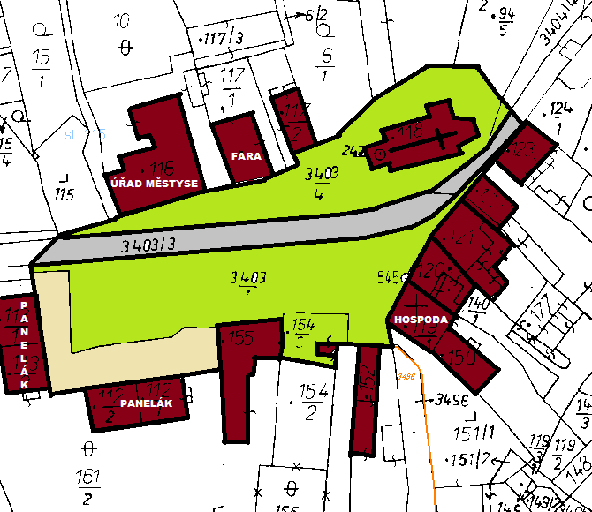 | obecní pozemky  budovy  Správa a údržba silnic  Státní pozemkový úřad  Vážení spoluobčané,  městys Nepomyšl chce upravit a oživit střed naší obce – náves, plochu před paneláky a okolí kostela.  Vy jste těmi, kdo tu žijí, a proto chceme dát prostor především Vašim přáním a nápadům, Vaší fantazii.  Na přiloženém plánku je řešené území vymezené obecními a státními plochami. Jedinou komunikací, kterou jsme Vám do plánku zakreslili, je páteřní komunikace procházející Nepomyšlí, se kterou „nelze hnout“. Vše ostatní lze změnit, posunout, předělat.  Nenechte se tedy svázat tím, kde je dnes trávník, kde stromy, kde asfalt, kde garáže, kde pomník a zamyslete se nad tím, jak jinak by náves mohla vypadat. Nebraňte se zeleni, vodním prvkům, odpočinkovým zónám. Je to zkrátka jen a jen na Vás.  Své návrhy vhazujte do schránek označených nápisem „ŽIVÁ NÁVES“, které najdete v termínu od 22.3.2016 v obchodě COOP, v obchodě u paní Zd. Schiefedeckerové, na poště Partner a na úřadu městyse, a to do 31. 5. 2016. Pracujete-li raději s počítačem, můžeme Vám plánek zaslat e-mailem. Najdete jej také na www.nepomysl.snadno.eu.  Josef Lněníček

Mateřské centrum Jablíčko z Nepomyšle

zve všechny příznivce na sousedské sázení
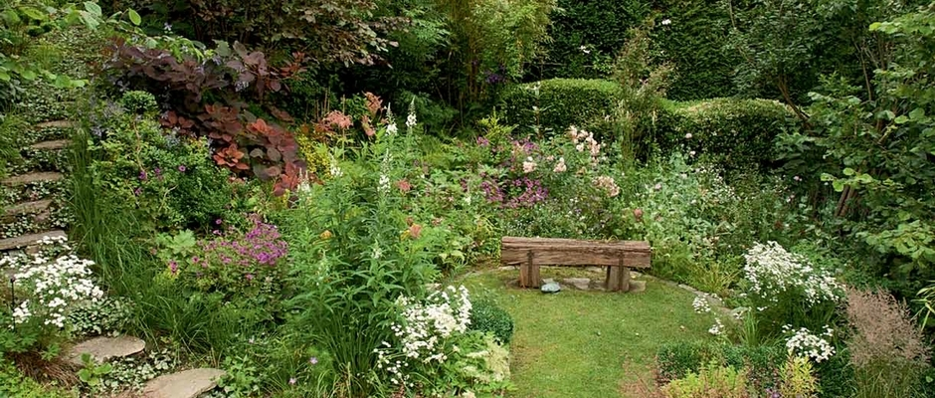
EKOZAHRADA V NEPOMYŠLI
pátek 15. 4. 2016 (16.00 – 19.00)
sobota 16. 4. 2016 (od 10.00 až ... dokud vydržíme)
KDE: na zahradě za mateřským centrem
CO S SEBOU: pracovní oděv, motyky, lopaty, krumpáče a další nářadí potřebné k sázení dřevin
V sobotu oběd u táboráku,
v případě nepříznivého počasí v MC.
Dotazy na tel. 605 242 949 nebo e-mailem zdenka.lnenickova@seznam.cz

Úřad městyse informuje…

Čištění studní ve Dvércích
Ve dnech 25. a 26. 3.2016 proběhlo čištění studní v obci Dvérce.
Velké poděkování patří členům JSDH veliteli panu Vladimíru Vázlerovi a Dominikovi Vázlerovi za vyčerpání vody z těchto studní a spolupráci při samotném čištění studní.
Studny o hloubce 6,20 a 6,40 m byly vyčištěny a dezinfikovány firmou Studnařství Fugi-airón, Jiří Holík ze Všetat.

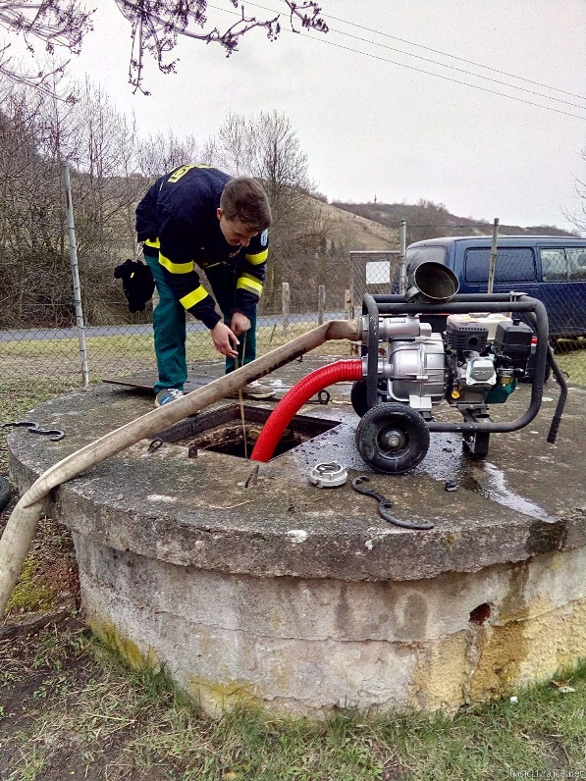
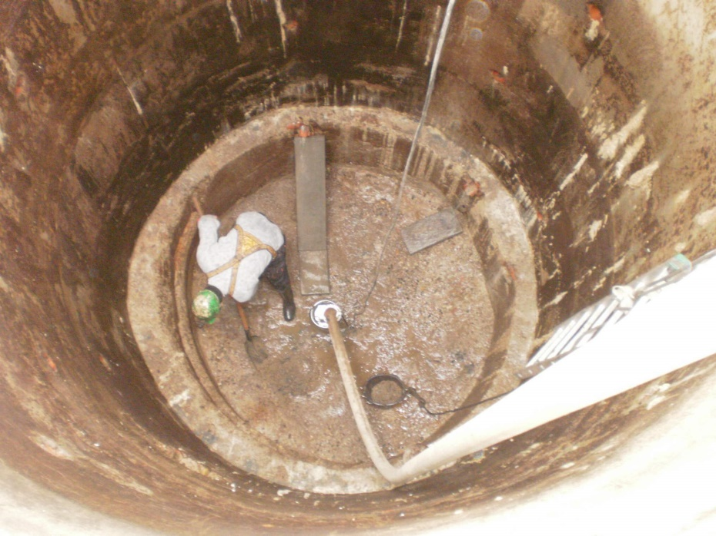

Foto: Vladimír Vázler, text: Josef Lněníček
Foto: http://hasici1.rajce.idnes.cz/cerpani_studny_Dverce_25.3.2016_a_26.3.2016

Povinné údaje:
Název periodického tisku: Nepomyšloviny, Četnost (periodicita) vydávání: měsíčník, Místo vydávání: Nepomyšl, Evidenční číslo periodického tisku přidělené ministerstvem: MK ČR E 20062, Název, sídlo a identifikační číslo vydavatele: Městys Nepomyšl, Nepomyšl 102, 439 71 NEPOMYŠL, IČ: 00 265 284.
Redakční rada:
Nina Smolková (předsedkyně redakční rady), Čížková Irena (místopředsedkyně redakční rady), Josef Lněníček, Václav Svoboda, Jiřina Hábová, Zdenka Lněníčková (šéfredaktor)
Uzávěrka zpravodaje:
Uzávěrka č. 04/2016 bude 30. 4. 2016.
Vaše příspěvky zasílejte nejlépe e-mailem na adresu nepomysloviny@seznam.cz. Přijímáme i příspěvky v elektronické podobě na flashdisku a příspěvky psané na stroji. Ručně psané příspěvky přijímáme pouze tehdy, jsou-li dobře čitelné. Ručně psané příspěvky přijímá Úřad městyse Nepomyšl. Hrubé, vulgární, dehonestující či anonymní příspěvky nebudou otištěny (více o pravidlech vydávání zpravodaje na www.nepomysl.snadno.eu). Rozsah Nepomyšlovin je omezen počtem 16 stran A4 - buďte struční.

